新宿公民館便り
～つどい まなび つなぐ～
３年ぶりの行動制限のない夏休み。新規感染者数が毎日更新されていても、人の流れが減ることはない。行動制限がない、とは言っても、すべての自制をなし崩すような行動はしない日本人であると信じたい。今こそ、正しく恐れて正しく予防することが問われる。
会いたい人に会いに行ける、そんな当たり前の日本の夏休みであってほしい。
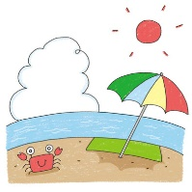
入道雲 ～大きな夏の友達～
坂東太郎、筑紫二郎、丹波太郎、奈良二郎、和泉小次郎、信濃太郎、四国三郎・・・。すべて入道雲の異称です。入道雲がしばしば発生する川や方角の地名を名のっています。
雷を鳴らし、恵みの雨を降らせる入道雲を、人々はやんちゃ坊主のように親しみをこめて呼んでいたのでしょう。
入道とは頭を剃って仏門に入ることですが、坊主頭のことをさすこともあります。発達した積乱雲の、雲の先が坊主頭に見えることから入道雲と呼ばれるようになりました。
冬にもできるそうですが、やはり、夏のシンボル。青い空にもくもくと盛り上がった白い雲を見ていると、「おーい」と呼びかけたくなります。
おおらかに、私たちを見守ってくれている、力強い存在ですね。 (山下景子「美人の日本語」より)

１,０００人が１０,０００人！
感染再拡大が止まりません。千葉県の新規感染者数が１０００人を切る日もあったというのに、７月になってあっという間にその１０倍になってしまいました。新種だ、新株だ亜種だと聞かされても、もう覚えきれないほどです。３年前と比べてしまうと、「まあこんなもんか」、「なんか慣れてしまって・・・」の空気感が漂ってしまっているようにも思います。長い生活制限期間を経て、それがなくなったこの夏休みは、人の流れはその分多くなるのでしょう。医療従事者の方は気が気でないでしょう。「本当に行動制限なしでいいのか？」の疑問もふつふつと湧いてきます。
公民館の利用についてご質問も受けますが、６月９日に発出された内容から変更はありません。 令和４年度 第９号

令和４年８月１日(月)
発行 千葉市新宿公民館
中央区新宿2-16-14
電話 043-243-4343

・マスクの着用
・手指のアルコール消毒、手洗いの励行
・換気
・３密の回避
もう３年も喚起され続けたことを、これからも続けなければならないようです。ただし、熱中症の心配もありますので、エアコンを適切に利用することや、屋外で人気のない場所ではマスクをはずすことなどの配慮も必要です。
これからも感染対策を取りながら、皆さんで公民館をおおいに利用してください。

文化祭参加表アンケートの提出を
先日、定期団体の代表者あてに、文化祭(１１月５，６日開催予定)の参加表アンケートが配布されました。団体内でご相談いただき、参加の可否やお手伝いの希望など書き込んで提出となりますのでご協力ください。公民館あてのファックス、または受付の窓口に直接お持ちください。
８月２２日までにお願いします。
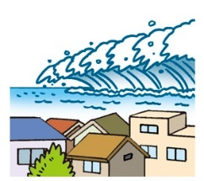
高潮浸水想定
千葉市危機管理課より高潮による氾濫が発生した場合の浸水想定区域が発表されました。新宿公民館近隣では、
出洲港、問屋町、神明町、港町、新宿一丁目
１０ｍ以上２０ｍ未満、
新宿二丁目、新田町、新町
５ｍ以上１０ｍ未満
浸水継続時間は、１２時間以上２４時間未満とのことです。
館内に「高潮浸水想定区域図(想定最大規模：浸水深)」を掲示してありますのでご覧ください。
新宿公民館がある場所は、海抜４.８mですから２階以上に上がらなくてはいけません。浸水してくるとエレベーターは使えなくなるでしょうから、階段を使うことになります。外の非常階段も開放しますので頑張って上がってください。避難物資は３階にありますから、みんなで分け合いましょう。水道が止まってしまったとき、トイレを流すために、期限切れの水は大量に確保してあります。水が引くまでの約一日、公民館は避難所になります・・・。高潮、氾濫、浸水の場合ですね。でも、津波となると、また話は違ってきます。屋上まで上がることを想定する必要があるようです。
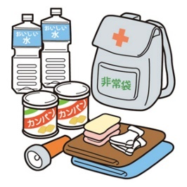
いずれにしても、自然災害に備えなければ。
皆さんのご家庭では備えはありますか？
天災は・・・・・・・・・・・・・にやってくる。

主催事業の予定 ～わくわく体験教室～
夏休みは小学生の体験教室が続きます。近隣４つの小学校からたくさんの応募をいただき、抽選により午前と午後、それぞれ１２～１５名ずつの参加者を決定しました。夏休みの貴重な体験になるよう、また、素敵な作品が出来上がるよう期待したいものです。
・８月２日 【立体的なはり絵を作ろう】
・８月３日 【木で文房具を作ろう】
・８月４日 【不思議な貯金箱を作ろう】
・８月１０日 【小物入れを作ろう】
・８月１６日 【ランプシェードを作ろう】
・８月１８日 【ウェルカムボードを作ろう】

当日は、午前の部、午後の部に分かれて、小学生が講習室を使って活動します。かわいらしい声が響くかもしれません。

今日の公民館
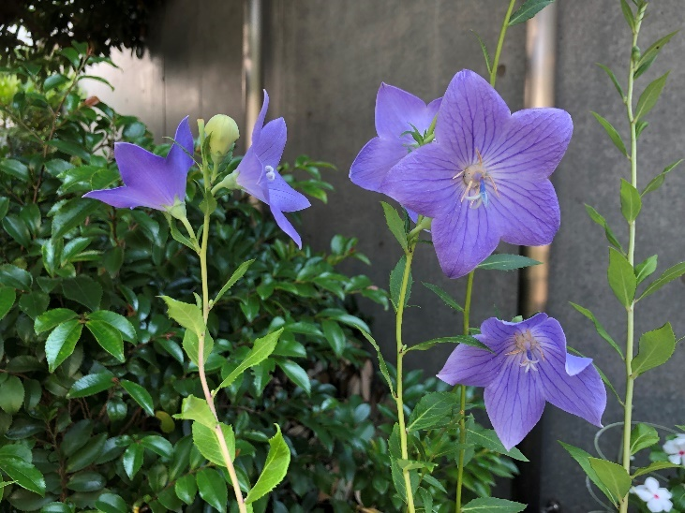 キキョウが茎をグングン伸ばし、鮮やかな紫色の五角形の花を咲かせています。次から次に蕾をつけるので、毎朝、新しい花びらの紫色を見るのを楽しみにしています。咲いたばかりの花は深い青紫色をしています。正面玄関わきに咲いていますので、花の色をどうぞご覧ください。
【アサガオ生育中】
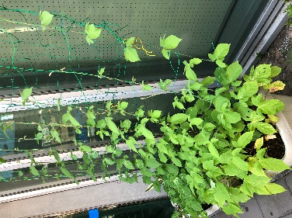
７月初めにプランターに移植したアサガオは順調に蔓を伸ばし、小さな花芽をつけ始めました。３種類のアサガオですので、いろいろな色や大きさの花を楽しみに、今日も水遣りを続けています。

【クロガネモチから蘖】
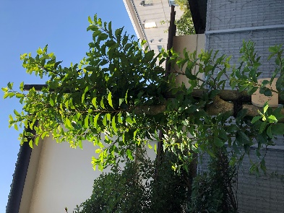
冬の間にカイガラムシに枯らされて枝をバッサリ切っていたクロガネモチの木から、期待通りに蘖が出ています。みるみるうちに葉を茂らせ、「木」の形になろうとしています。自然の中に育つ生命力の強さを感じます。

季節の日本語
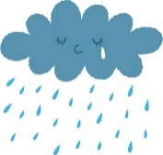
天泣 ～天が泣くとき～
天が泣く・・・。一瞬はっとしますが、雲がないのに降る雨のことです。
これには、天気雨のほかに、遠くに流れていった雲から雨が蒸発しながら降る現象も含まれるそうです。
天気雨は、日照雨、狐の嫁入りともいいますね。
もともと、狐の嫁入りとは、狐火が連なって見えることをいったのだそうです。狐火とは、別名、鬼火、火の玉のことです。夜、墓地や遠くの山などで連なって見える狐火は、まるで提灯を持った狐が嫁入りのために行列していくように見えたのでしょう。やがて天気雨の不思議さ、異様さを、人々は同じ狐の嫁入りという言葉で表すようになりました。
おろかな人間たちを見ていて、天が嘆くことも多いでしょう。でも、晴れ渡ったお天気の日の雨は、きっと、うれし泣きですね。
(山下景子「美人の日本語」より)

アサガオの 蔓を伸ばして 蝉しぐれ
・・・やっと夏休みが来た！
制限と 自粛と自由と つながりと
・・・それぞれの想いが巡る夏

( 新宿公民館 館長 迎 浩二 )

